1. 자바설치

구글에서 jdk 다운로드 검색 – jav17 다운로드

<https://www.oracle.com/java/technologies/downloads/>

### 2. 환경변수 등록

이대로 설치하고 끝내면 아주 깔끔하겠으나...

환경변수를 설정해줘야 나중에 자바를 실행하기 원활합니다.

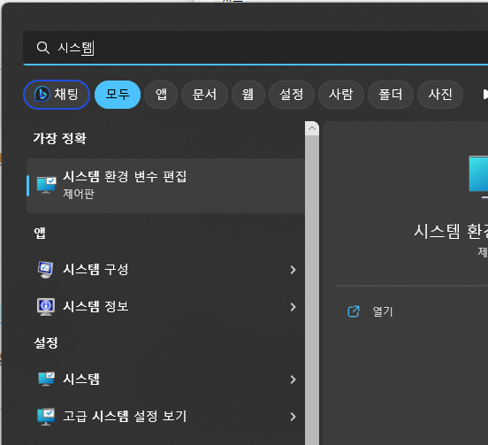

시스템 환경 변수 편집을 엽니다.

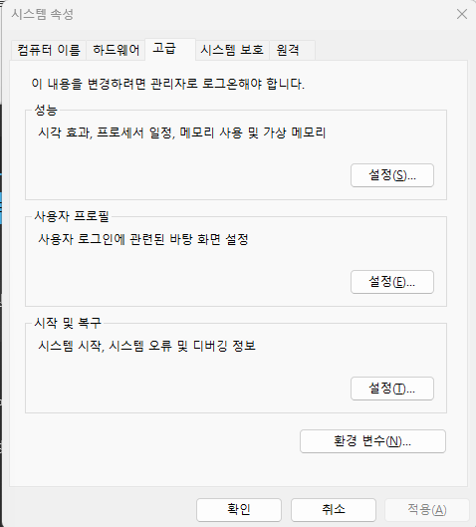

환경 변수를 클릭합니다.

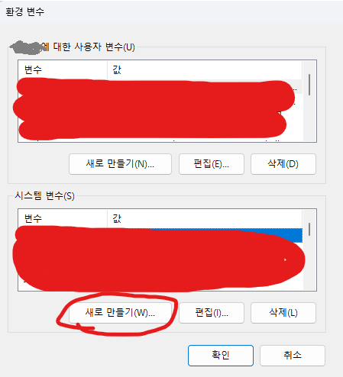

시스템변수의 새로 만들기를 클릭합니다.

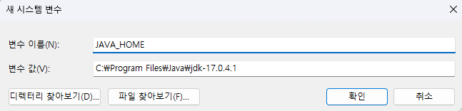

위와 같이 경로를 jdk 경로를 지정해줍니다.

jdk 명은 위에서 설치한 경로를 찾아 들어가보면 있습니다.

기본 경로는 C드라이브 - Program Files - Java - (JDK) 입니다.

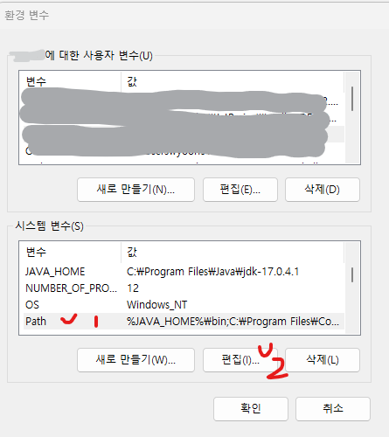

다음으로, 시스템변수의 Path를 클릭하고 편집을 클릭합니다.

 이제 사전 준비가 모두 되었으므로 Visual Studio Code를 실행하고, 자바 확장팩을 설치합니다.   
  
1. 왼쪽 아이콘바에서 사각형이 쌓여 있는 모양의 **"확장팩" 아이콘**을 클릭합니다.   
2. 확장: 마켓플레이서 뷰에서 **"java" 로 검색하여 "Extension Pack for Java development"**를 찾아 클릭합니다.   
3. 오른쪽 확장팩 뷰에서 "**설치"**를 클릭하여 자바 확장팩을 설치합니다.

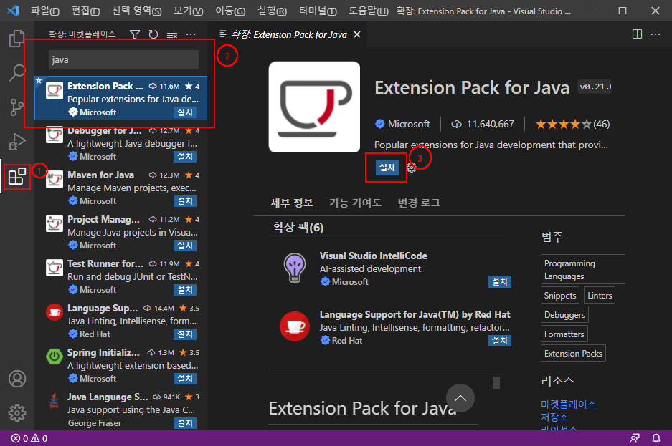자바 확장팩 설치

자바 확장팩을 설치하면 아래와 같은 여섯개의 확장팩이 자동으로 추가 설치됩니다.   
  
- Red Hat의 Java™에 대한 언어 지원(Language Support for Java™ by Red Hat)   
- 자바용 디버거(Debugger for Java)   
- 자바용 테스트 러너(Test Runner for Java)   
- 자바용 메이블(Maven for Java)   
- 자바용 프로젝트 관리자(Project manager for Java)   
- 비주얼 스튜디오 인텔리코드(Visual Studio IntelliCode)

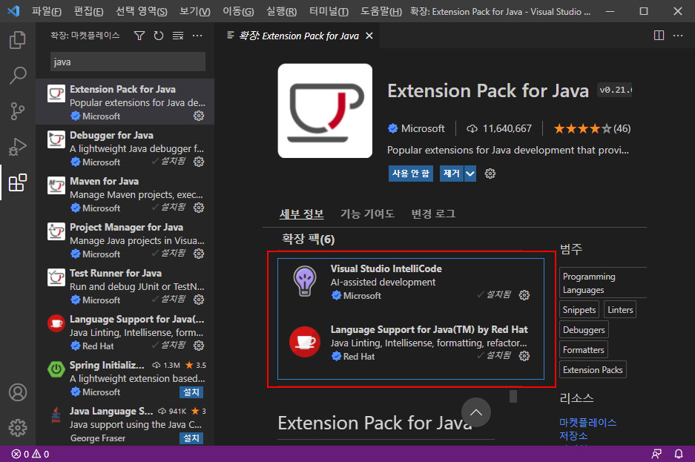추가 설치된 확장팩

확장팩이 설치가 되었습니다. 이제 테스트를 해보기위해서 프로젝트를 저장할 폴더를 하나 만들겠습니다. 여기서는 **"D:\junsuk1\vscode"**폴더를 만들었습니다. 앞으로 이 폴더 아래에 프로젝트들을 생성하게 될 것입니다.

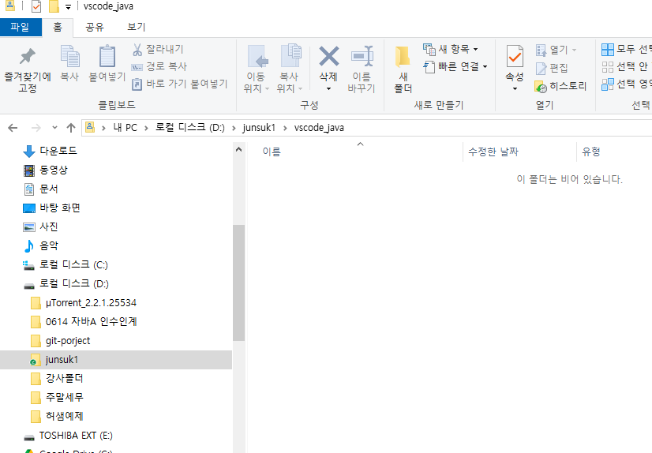

이제 테스트해볼 자바 프로젝트를 만듭니다. "보기(V)" 메뉴에서 "명령 팔레트..."를 실행합니다. 단축키 "Ctrl + Shift + P"를 사용해도 됩니다.

View - command palette

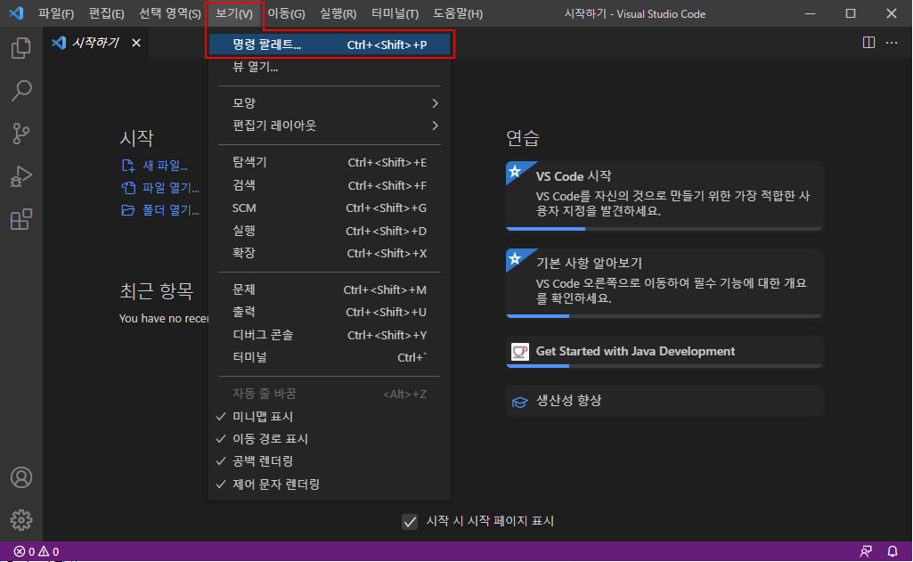

명령 팔레트에서 java를 입력하면 Java관련 명령어들이 보입니다. 여기에서 "Java: Create Java Project..."를 선택합니다.

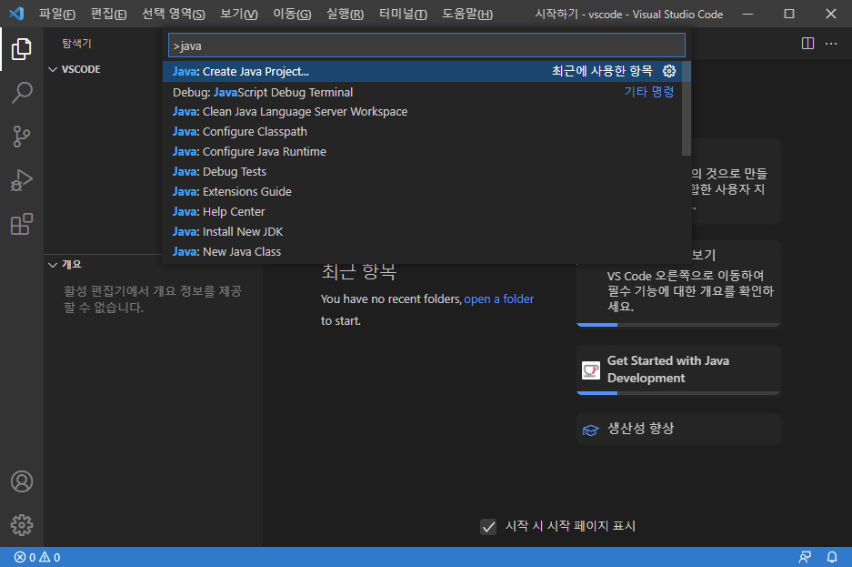

다음으로 프로젝트 타입을 선택합니다. 간단히 빌드툴을 사용하지 않는 "No build tools" 를 선택합니다.



프로젝트명을 입력합니다. "Hello"로 입력합니다. 입력후 엔터키를 누르면 됩니다(취소는 ESC 키를 누릅니다).

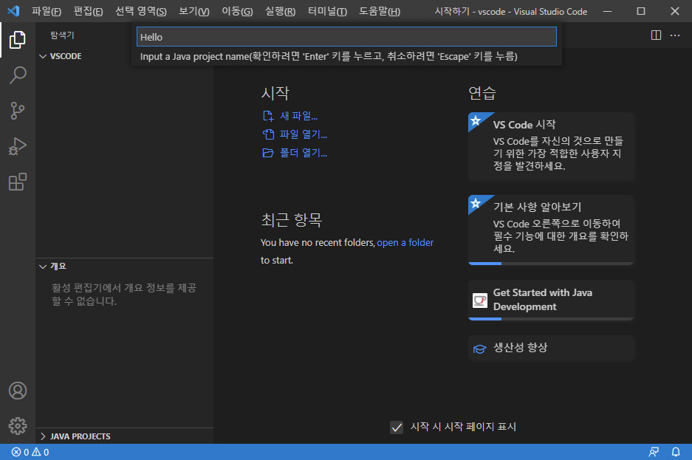

프로젝트가 생성이 되었습니다. "App.java"라는 샘플 코드도 기본으로 들어 있습니다. 바로 실행해 보겠습니다. 메뉴 "실행(R)" 에서 "디버깅 없이 실행"을 실행합니다. 단축기 "Ctrl +F5"를 눌러도 됩니다. 아래쪽에 터미널이 열리고 "Hello, World!" 가 출력되었습니다.

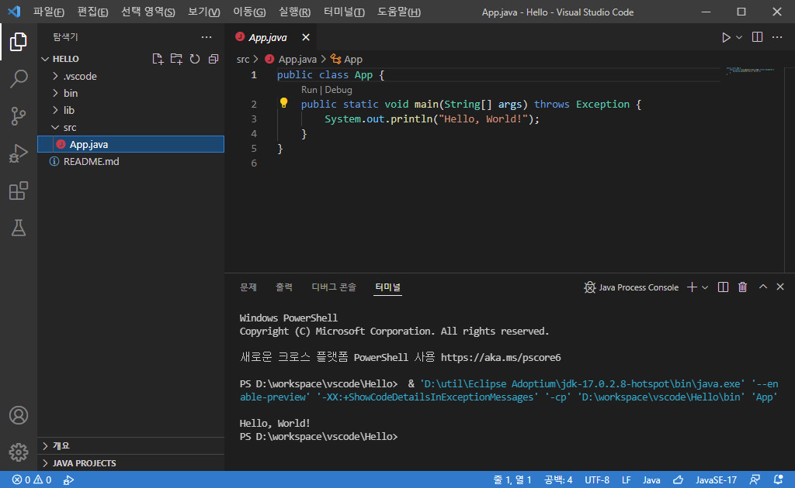

자바 확장을 설치하고, 테스트로 자바 프로젝트를 만들고, 실행해 보았습니다. 실행된 터미널을 보면 앞에서 설치한 Adoptium Temurin JDK가 사용되었다는 것을 알 수 있습니다.

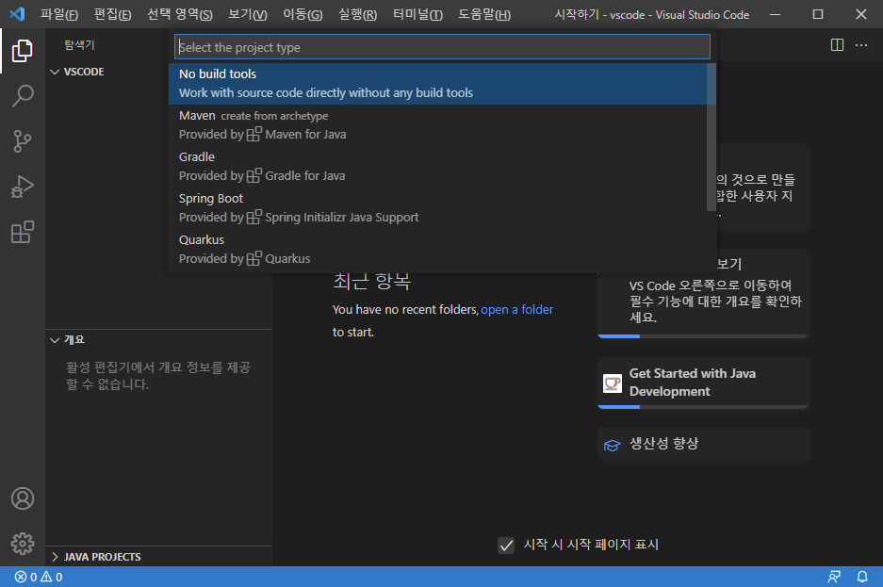

프로젝트 타입을 선택하면 프로젝트 파일들이 저장될 폴더를 선택해야 합니다. 앞에서 만든  vscode 폴더를  선택합니다.

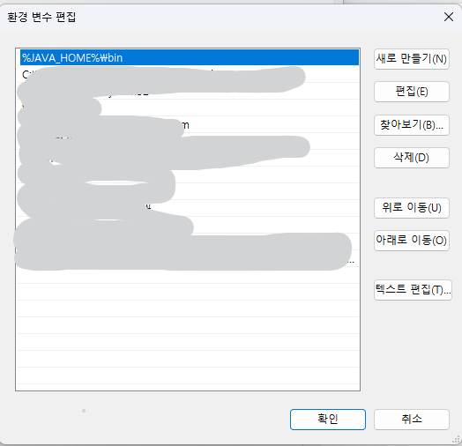

%JAVA_HOME%\bin   을 추가합니다.

자, 이제 세팅은 끝났습니다.

### 3. 자바 테스트

자바가 깔렸는지 테스트를 해봅시다.

명령 프롬프트를 키고, java -version을 입력해봅시다.

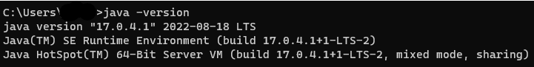

위와 같이 출력되면 정상적으로 설치가 된거에요.